**Алгебра**

**Урок 3-4**

**Записати в класний зошит:**

1. Тему уроку.
2. Короткий конспект.
3. Розв’язані задачі по темі.
4. Домашнє завдання.

**Класна робота.**

**Тема «Розв’язування рівнянь, які зводяться до квадратних. Розв’язування рівнянь»**

***Теоретична частина:***

Рівняння вигляду ax4 + bx2 + c = 0, називається ***біквадратним***. Таке рівняння розв’язують, зводячи його до квадратного. Для цього квадрат змінної *x* позначають іншою буквою і говорять, що вводять нову змінну. Тоді квадрати змінної *x* замінюють новою змінною і одержують квадратне рівняння відносно нової змінної.

Розв’язують його, знаходячи значення нової змінної. Після цього повертаються до заданої змінної, надаючи по черзі її квадрату знайдених значень. З одержаних рівнянь знаходять значення заданої змінної, які і є коренями рівняння.

Зверніть увагу!

Якщо новою змінною позначають парний степінь заданої змінної, то нова змінна не може набувати від’ємних значень. До квадратного можна звести рівняння й інших степенів. Наприклад, (х + 1)6 – 9(х + 1)3 + 8 = 0. Позначимо за у куб суми (х + 1). Тоді рівняння набуває вигляду: у2 – 9у + 8 = 0.

Корені цього рівняння — 1 і 8.

  Якщо у = 1, то (х + 1)3 = 1 (куб суми ікс і одиниці дорівнює одиниці), звідки х + 1 = 1, тоді х = 0. Якщо у = 8, то (х + 1)3 = 8, звідки х + 1 = 2, тоді х = 1.

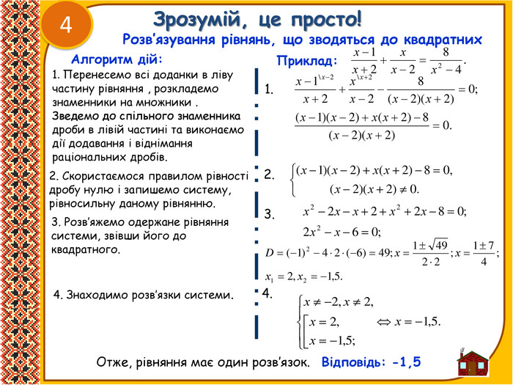

Рекомендую для перегляду:

1. <https://www.youtube.com/watch?v=yGbBWoXbLsE>

2. <https://www.youtube.com/watch?v=mHguqrI1h9U>

Опрацювати п. 22. с.172.

*Завдання 1*

Розв'яжіть рівняння:

1)    4х4 – 5х2 + 1 = 0;

Розв’язання:

Робимо заміну х2 = t

4t2 – 5t + 1 = 0;

D = b2  - 4ac = 25 – 4 ·  4 · 1 = 9

t1 = = 1, t2 = = .

Підставляємо *t*

х2 = 1 х2 =

Розв’язуємо ці рівняння

х1 = 1 і х2 = -1 х3 = і х4 = -

Відповідь: - $\frac{1}{2}$, -1, $\frac{1}{2}$ і 1.

***Практична частина:***

Розв’язати №№ 750 (1, 6), 752 (4; 8), 754 (4), 756 (3), 758 (4), 760 (2), 762 (6), 764 .

***Домашнє завдання*** опрацювати п. 22, а також с.177 – 179

Зверніть увагу!!!

Звіт уроку №3-4 з розв’язками сфотографувати та кинути на електронну адресу: [nadya18041979@ukr.net](mailto:nadya18041979@ukr.net) до 15.04. 2020.

**В темі листа вказати прізвище, алгебра чи геометрія, № уроку!!!**

**Урок 5**

**Самостійна робота**

**Тема «Розв’язування рівнянь, які зводяться до квадратних. Розв’язування рівнянь»**

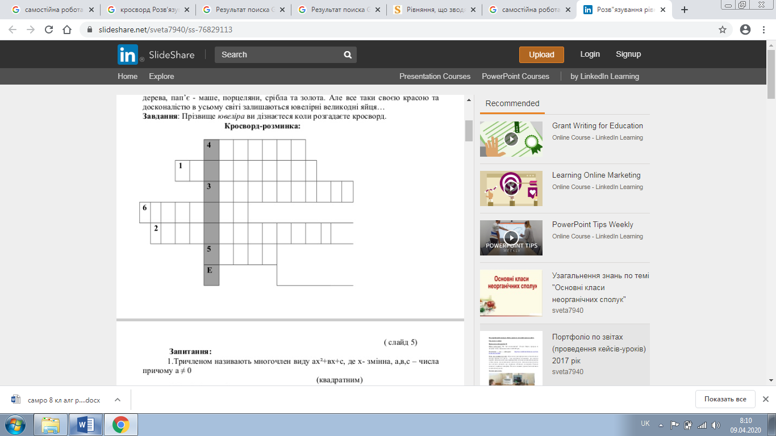 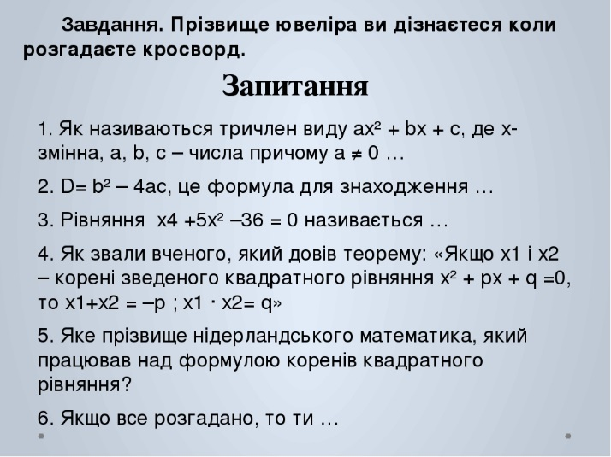

Розв’язати рівняння:

1) *х*4-5*х*2+4=0;

2) *х*4+8*х*2-9=0;

3) (2*х*2+3)2-7(2*х*2+3)+10=0;

4) -=-.

Зверніть увагу!!!

Звіт уроку №5 з розв’язками сфотографувати та кинути на електронну адресу: [nadya18041979@ukr.net](mailto:nadya18041979@ukr.net) до 17.04. 2020.

**В темі листа вказати прізвище, алгебра чи геометрія, № уроку!!!**

**Урок 6-7**

**Записати в класний зошит:**

1. Тему уроку.
2. Короткий конспект.
3. Розв’язані задачі по темі.
4. Домашнє завдання.

**Класна робота.**

**Тема «Квадратне рівняння та рівняння, які зводяться до квадратних, як математичні моделі прикладних задач»**

***Перевірка домашнього завдання:***

1. Яке з рівнянь а-г не має коренів?

а) х2 = 36; б) х2- 10х = 0; в) х2- 4 = 0; г) х2+ 7 = 0.

1. Скільки коренів має рівняння 2х2- 3х + 4 = 0?

а) один; б) два; в) жодного; г) безліч.

1. Корені квадратного рівняння 4х2 – 5х + 1 = 0 обчислюються за виразом:

а) х1,2= ; б) х1,2=  ;

в) х1,2 =; г) х1,2= .

1. Сума коренів квадратного рівняння х2 + 3х – 10 = 0 дорівнює:

а) 3; б) 10; в) –10; г) –3.

1. Добуток коренів квадратного рівняння 5х2 + 13х – 6 = 0 дорівнює:

а) -; б) ; в) ; г) .

1. Коренями рівняння  є числа:

а) –1 і 3; б) –1; в) 1; г) 3.

7. Якщо помножити обидві частини рівняння  на спільний знаменник дробів, то одержимо рівняння:

а) 4(х-2)+х+2=х2(х2-4); б) 4(х+2)+х-2=х2;

в) 4(х+2)+х-2=х2(х2-4); г) 4(х-2)+х+2=х2(х2-4).

***Теоретична частина:***

**Рекомендую для перегляду**

1. <https://www.youtube.com/watch?v=OQb3krD_bwM>

2. <https://www.youtube.com/watch?v=Bp8v-fI490U>

Приклад 1. У кінотеатрі кількість місць у ряді на 5 більша за кількість рядів. Скільки рядів у кінотеатрі, якщо всього в ньому 414 місць?

Розв’язання. Нехай у кінотеатрі *х* рядів, тоді місць у кожному ряді - *(х + 5)*. Всього місць у залі *х (х + 5)*. За умовою: *х(х + 5)= 414*.

Розв’язуючи це рівняння, дістанемо:

https://subject.com.ua/mathematics/zno/zno.files/image773.jpg

За змістом задачі х - додатне число. Цю умову задовольняє лише перший корінь. Отже, у кінотеатрі 18 рядів.

Розв’язання задачі ***геометричного змісту*** за допомогою квадратного рівняння

**Задача** . *Знайдіть довжину і ширину ділянки прямокутної форми, якщо її периметр 30 м, а площа 56 м2.*

b

a ***План розв’язання***

|  |  |  |
| --- | --- | --- |
| 1. Позначимо сторони прямокутника | довжина a  ширина b |  |
| 2. Записуємо периметр прямокутника | Р = 2(a+b) | 2(a+b) = 30 |
| 3. Виразимо ширину через довжину | a = P:2 – b | a = 15-b |
| 4. Запишемо площу прямокутника | S = ab | S=(15-b)b |
| 5. Складемо рівняння |  | (15-b)=56 |

Нехай довжина ділянки a м, а ширина b м. Периметр ділянки прямокутної форми за умовою 30 м, отже, 2(a+b)=30. Звідси а=15-b. Площа ділянки за умовою 56 м2. Складемо і розв’жемо рівняння.

(15 – b)b = 56;

-b2 + 15b – 30 = 0;

b2 - 15b + 30 = 0;

За теоремою Вієта b1 +b2= 15,

b1b2  = 56.

Отже, b1=7, b2=8.

Якщо ширина ділянки 7 м, то довжина 15-7=8 (м).

Якщо ширина ділянки 8 м, то довжина 15-8=7 (м).

Відповідь: 7 м, 8 м.

Розв’язання ***задачі на рух*** за допомогою рівняння, що зводиться до квадратного

**Задача** . *Катер проплив 9 км за течією річки і 14 км проти течії, затративши на весь шлях стільки часу, скільки йому потрібно для подолання 24 км у стоячій воді. Знайдіть швидкість катера у стоячій воді, якщо швидкість течії річки 2 *

|  |  |  |  |
| --- | --- | --- | --- |
|  | **υ,** | **t, *год*** | **s, *км*** |
| **катер**  **(в стоячій воді)** | х |  | 24 |
| **річка**  **(течія)** | 2 |  |  |
| **за течією**  **річки** | х + 2 |  | 9 |
| **проти**  **течії** | х - 2 |  | 14 |

Нехай швидкість катера в стоячій воді х , тоді швидкість катера за течією річки (х+2) , а проти течії – (х-2) . Шлях 9 *км* за течією річки катер пройшов за  *год*, а шлях 14 *км* проти течії – за  *год*. На весь шлях катер затратив *год*, що за умовою задачі дорівнює часу, затраченому на подолання 24 *км* у стоячій воді, тобто *год*.

Складемо і розв’яжемо рівняння.

; ;

; х2 - 10х – 96 = 0; х1 = -6; х2 = 16.

При знайдених значеннях х знаменник х(х+2)(х-2) не дорівнює 0. Число –6 не задовольняє умову задачі. Отже, швидкість катера в стоячій воді 16 .

***Відповідь:*** 16 .

Розв’язання ***задачі з економіки*** за допомогою рівняння, що зводиться до квадратного .

**Задача**. *Вкладник поклав до банку 1000 гривень. За перший рік йому було нараховано певний відсоток річних, а другого року було збільшено на 2%. У кінці другого року на рахунку було 1188 гр. Скільки відсотків становила банківська ставка у перший рік?*

### Розв’язання

|  |  |  |
| --- | --- | --- |
|  | Перший рік | Другий рік |
| Вклад, гр. | 1000 |  |
| Банківська ставка, % | *х* | *х*+2 |
| Прибуток, гр. | 1000⋅0,01⋅*х* | (1000+10*х*)⋅0,01⋅(*х*+2)=0,1*х*2+10,2*х*+20 |
| Вклад на кінець року, гр. | 1000+10*х* | 1000+10*х*+10,2*х*+0,1*х*2+20=1188 |

Нехай банківська ставка за перший рік становила *х* % , тоді вкладнику було нараховано 1000⋅0,01⋅*х*  прибутку і його вклад став (1000+10*х*) гривень. Другого року відсоток став (*х*+2)% і вкладник одержав прибутку (1000+10*х*)⋅0,01⋅(*х*+2) гривень. В кінці другого року на рахунку вкладника стало1000+10*х*+10,2*х*+0,1*х*2+20 гривень, що за умовою задачі становить 1188. Складемо і розв’яжемо рівняння.

*х*2 + 202*х* – 1680 = 0;

*х*1 = 8, *х*2 = -210.

*х*2=-210 не задовольняє умовою задачі.

*Відповідь*: 8%.

Розв’язання ***задачі на сумісну*** роботу

**Задача.** *Дві бригади, працюючи разом, закінчили асфальтування дороги за 4 дні. Скільки днів потрібно було б на виконання цієї роботи кожній бригаді окремо, якщо одна з них могла б закінчити асфальтування дороги на 6 днів раніше, ніж друга?*

Нехай весь об’єм роботи 1. Позначимо кількість днів, яка потрібна на виконання цієї роботи одній бригаді, за *х* днів, тоді друга бригада може виконати всю роботу за (*х*+6) днів.

За один день перша бригада виконає  частину роботи, а друга . Разом обидві бригади можуть виконати за один день частину роботи. За умовою задачі обидві бригади виконують всю роботу за 4 дні. Отже, за 1 день вони виконають  частину роботи.

Складемо і розв’яжемо рівняння.

 ;

;

-*х*2 + 2*х +* 24 = 0;

*х*2 - 2*х* – 24 = 0;

*х*1 *=* -4, *х*2 = 6.

При знайдених значеннях *х* знаменник 4*х*(*х*+6) не дорівнює 0. Число –4 не задовольняє умову задачі. Отже, перша бригада може заасфальтувати дорогу за 6 днів, а друга – за 6 + 6 = 12 (днів).

*Відповідь*: 6 днів; 12 днів.

***Практична частина:***

Опрацювати теоретичний матеріал, розв’язати №№ 778, 785, 794, 796, 799.

***Домашнє завдання:***

Розібрати-опрацювати розв’язані задачі.

Зверніть увагу!!!

Звіт уроку № 6-7 з розв’язками сфотографувати та кинути на електронну адресу: [nadya18041979@ukr.net](mailto:nadya18041979@ukr.net) до 22.04. 2020.

**В темі листа вказати прізвище, алгебра чи геометрія, № уроку!!!**